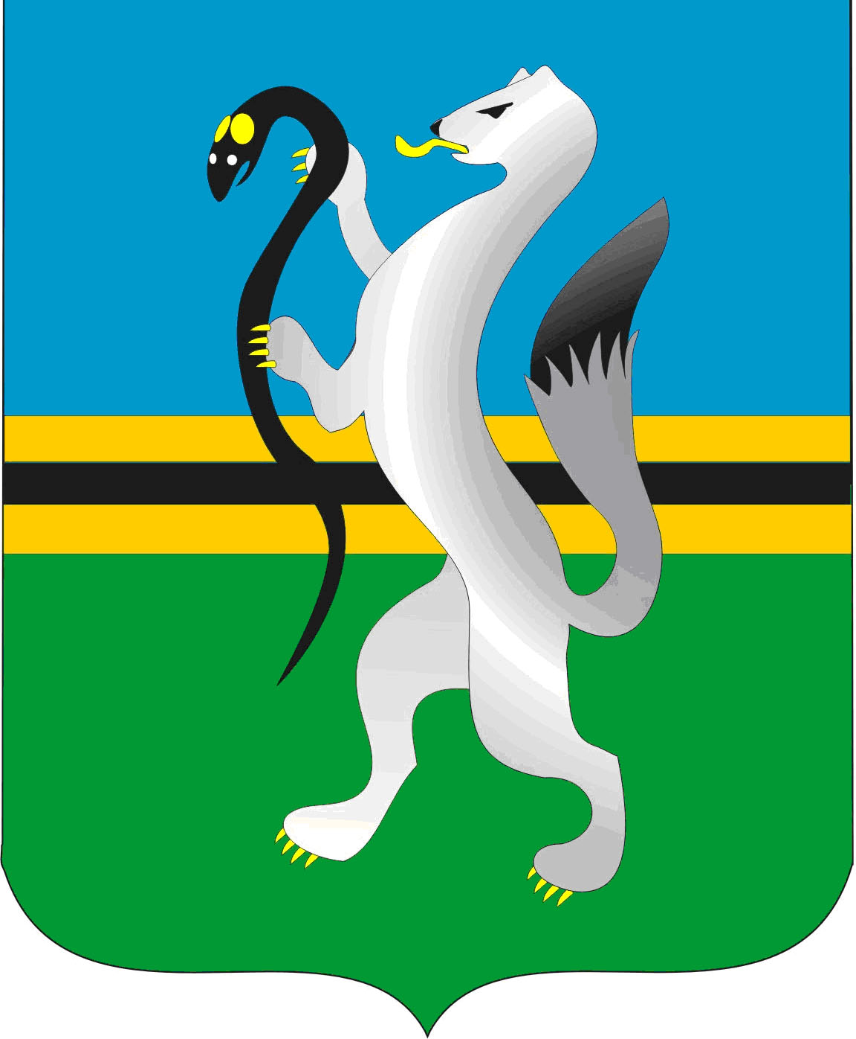
СОВЕТ ДЕПУТАТОВ ЧУЛЫМСКОГО РАЙОНА
(первого созыва)

РЕШЕНИЕ
(внеочередная тридцать четвертая сессия)

От 5 июля 2019 г. г.Чулым № 34/281

О составе комиссии по наградам знаком «За особые заслуги»
Чулымского района Новосибирской области

В соответствии с п.2,3 Положения о знаке отличия " За особые заслуги" Чулымского района, Совет депутатов Чулымского района
РЕШИЛ:
- Комиссию по награждению знаком «За особые заслуги» Чулымского района Новосибирской области утвердить в следующем составе:
- Конышев Б.В., заместитель Главы администрации Чулымского района по социальным вопросам;
- Кокорина Т.А. – начальник ОКОиКР администрации Чулымского района;
- Бударина В.В., начальник УЭР администрации Чулымского района;
- Клевцов В.В., председатель Совета депутатов Чулымского района;
- Шевченко В.Н., первый заместитель председателя Совета депутатов Чулымского района;
- Озерец И.В.. главный специалист Совета депутатов Чулымского района;
- Попов В.И., председатель районного Совета ветеранов.
2. Решение подлежит официальному опубликованию (обнародованию) в соответствии с Уставом Чулымского района Новосибирской области и вступает в силу после его официального опубликования (обнародования).

Председатель Глава Чулымского
Совета депутатов района
____________В.В. Клевцов ___________С.Н. Кудрявцева

